Lớp 2A4

**GIỜ THỰC HÀNH TRẢI NGHIỆM**

**QUAN SÁT VÀ SO SÁNH CÁC CÂY Ở KHU VỰC SÂN TRƯỜNG**

Vào giờ học toán, tiết thực hành trải nghiệm là học sinh rất phấn khởi ra sân nhìn thấy thực tế để so sánh các cây ở sân trường.

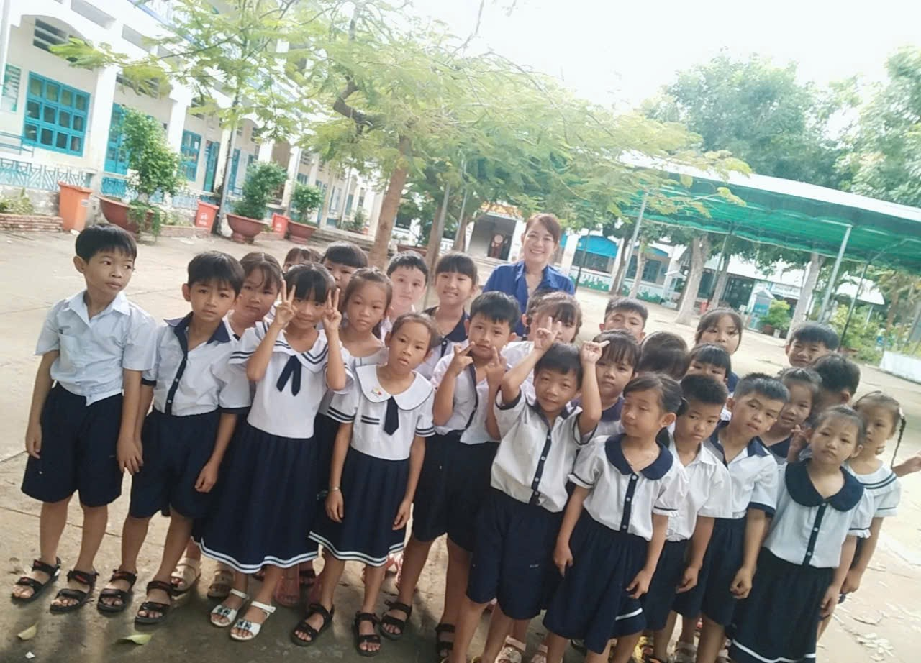

Các em quan sát cây phượng và cây xà cừ

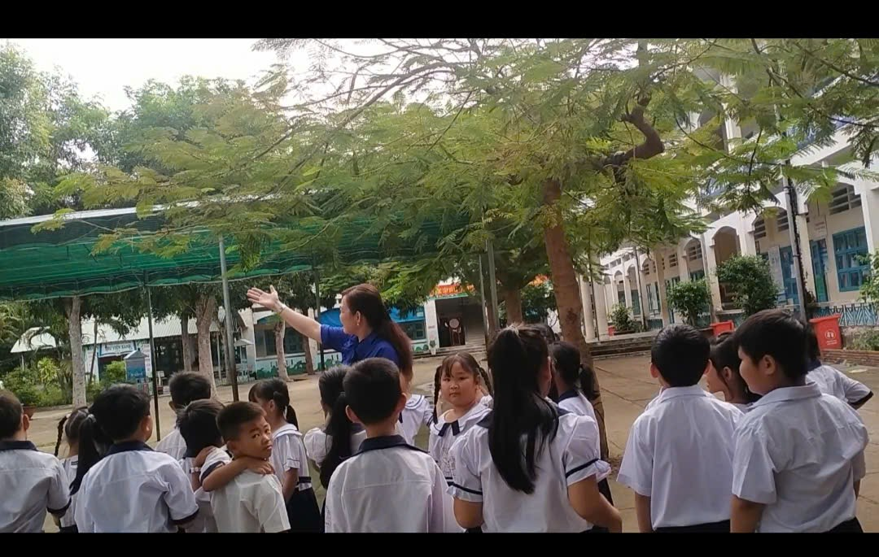 Học sinh nhận biết và so sánh, các em thi nhau phát biểu. Em nào cũng biết được cây xà cừ cao hơn cây phượng và ngược lại cây cây phượng thấp hơn cây xà cừ.

Tiếp tục cho các em quan sát cây bông trang và so sánh với cây phượng và cây xà cừ

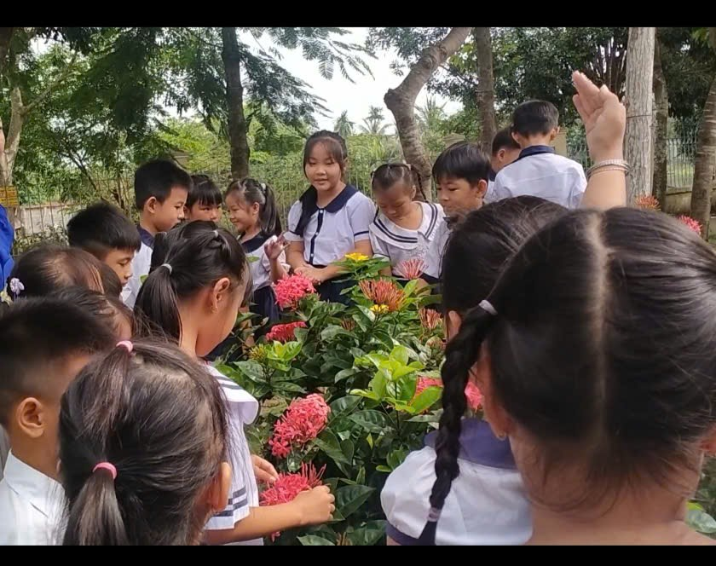

Em nào cũng so sánh được cây bông trang thấp nhất cây phượng cao nhất.

Qua tiết thực hành trải nghiệm bản thân tôi thấy khi học sinh nhìn thực tế về cây cối hay đồ vật thì học sinh sẽ nhớ bài lâu hơn, các em thì học mà vui. Tôi rất tự hào về học sinh lớp 2A4.

*Nguồn: Trường Tiểu học Giồng Găng*